Diocesi di Pescia

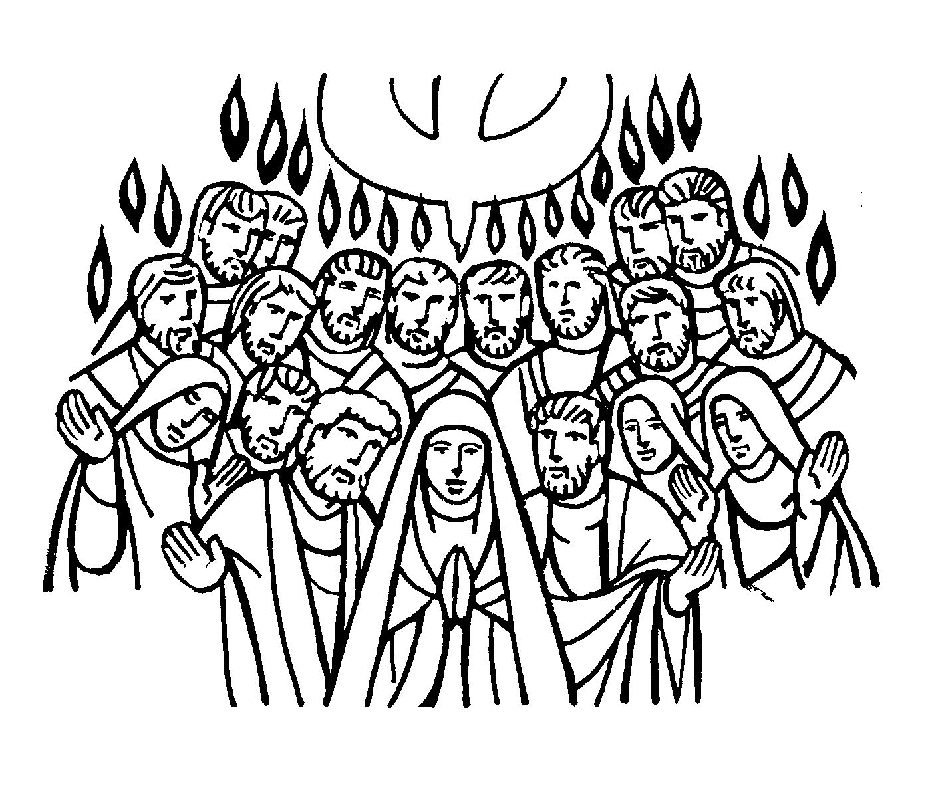
Celebrazione dell’Eucaristia

Cattedrale – 22 maggio 2010

RITI DI INTRODUZIONE

CANTO D'INGRESSO : VIENI O SPIRITO
Rit. Vieni o Spirito, Spirito di Dio, vieni o Spirito Santo. Vieni o Spirito, soffia su di noi, dona ai tuoi figli la vita.
1 Dona la luce ai nostri occhi, dona la forza ai nostri cuori. Dona alle menti la sapienza, dona il tuo fuoco d’amore.
2 Tu sei per noi Consolatore, nella calura sei riparo, nella fatica sei riposo, nel pianto sei conforto.
3 Dona a tutti i tuoi fedeli che confidano in te i tuoi sette santi doni, dona la gioia eterna.

Nel nome del Padre e del Figlio e dello Spirito Santo.
Amen.
La pace sia con voi.
E con il tuo spirito.
Fratelli, per celebrare degnamente i santi misteri, riconosciamo i nostri peccati.
(Breve pausa per la riflessione personale)
Confesso a Dio onnipotente e a voi, fratelli, che ho molto peccato in pensieri, parole, opere e omissioni, per mia colpa, mia colpa, mia grandissima colpa. E supplico la beata sempre vergine Maria, gli Angeli, i Santi e voi, fratelli, di pregare per me il Signore Dio nostro.
Dio onnipotente abbia misericordia di noi, perdoni i nostri peccati e ci conduca alla vita eterna.
Amen.

Kyrie, eleison. Kyrie, eleison.
Christe, eleison. Christe, eleison.
Kyrie, eleison. Kyrie, eleison.

Rit. Gloria! Gloria! in excelsis Deo! (bis)
1 E pace in terra agli uomini di buona volontà. Noi ti lodiamo, ti benediciamo, ti adoriamo, ti glorifichiamo, ti rendiamo grazie per la tua gloria immensa, Signore Dio, Re del cielo, Dio Padre onnipotente. (Rit.)
2 Signore, Figlio unigenito, Gesù Cristo, Signore Dio, Agnello di Dio, Figlio del Padre, tu che togli i peccati del mondo, abbi pietà di noi; tu che togli i peccati del mondo, accogli la nostra supplica; tu che siedi alla destra del Padre, abbi pietà di noi. (Rit.)
3 Perché tu solo il Santo, tu solo il Signore, tu solo l'Altissimo, Gesù Cristo, con lo Spirito Santo: nella gloria di Dio Padre. Amen. (Rit.)

COLLETTA
Dio onnipotente ed eterno, che hai racchiuso la celebrazione della Pasqua nel tempo sacro dei cinquanta giorni, rinnova il prodigio della Pentecoste: fa’ che i popoli dispersi si raccolgano insieme e le diverse lingue si uniscano a proclamare la gloria del tuo nome. Per il nostro Signore Gesù Cristo, tuo Figlio, che è Dio, e vive e regna con te, nell'unità dello Spirito Santo, per tutti i secoli dei secoli.
Amen.

LITURGIA DELLA PAROLA

PRIMA LETTURA
Dal libro del profeta Gioèle
Così dice il Signore: «Io effonderò il mio spirito sopra ogni uomo e diverranno profeti i vostri figli e le vostre figlie; i vostri anziani faranno sogni, i vostri giovani avranno visioni. Anche sopra gli schiavi e sulle schiave in quei giorni effonderò il mio spirito. Farò prodigi nel cielo e sulla terra, sangue e fuoco e colonne di fumo. Il sole si cambierà in tenebre e la luna in sangue, prima che venga il giorno del Signore, grande e terribile. Chiunque invocherà il nome del Signore, sarà salvato, poiché sul monte Sion e in Gerusalemme vi sarà la salvezza, come ha detto il Signore, anche per i superstiti che il Signore avrà chiamato».
Parola di Dio. Rendiamo grazie a Dio.

SALMO RESPONSORIALE
Rit. Manda il tuo Spirito, Signore, * a rinnovare la terra.
Benedici il Signore, anima mia! Sei tanto grande, Signore, mio Dio! Sei rivestito di maestà e di splendore, avvolto di luce come di un manto. R/.
Quante sono le tue opere, Signore! Le hai fatte tutte con saggezza; la terra è piena delle tue creature. Benedici il Signore, anima mia. R/.
Tutti da te aspettano che tu dia loro cibo a tempo opportuno. Tu lo provvedi, essi lo raccolgono; apri la tua mano, si saziano di beni. R/.
Togli loro il respiro: muoiono, e ritornano nella loro polvere. Mandi il tuo spirito, sono creati, e rinnovi la faccia della terra. R/.

SECONDA LETTURA

Dalla lettera di san Paolo apostolo ai Romani
Fratelli, sappiamo che tutta insieme la creazione geme e soffre le doglie del parto fino ad oggi. Non solo, ma anche noi, che possediamo le primizie dello Spirito, gemiamo interiormente aspettando l’adozione a figli, la redenzione del nostro corpo. Nella speranza infatti siamo stati salvati. Ora, ciò che si spera, se è visto, non è più oggetto di speranza; infatti, ciò che uno già vede, come potrebbe sperarlo? Ma, se speriamo quello che non vediamo, lo attendiamo con perseveranza. Allo stesso modo anche lo Spirito viene in aiuto alla nostra debolezza; non sappiamo infatti come pregare in modo conveniente, ma lo Spirito stesso intercede con gemiti inesprimibili; e colui che scruta i cuori sa che cosa desidera lo Spirito, perché egli intercede per i santi secondo i disegni di Dio.
Parola di Dio. Rendiamo grazie a Dio.

CANTO AL VANGELO
Alleluia, alleluia, alleluia, alleluia. Ed oggi ancora, mio Signore, ascolterò la tua Parola che mi guida nel cammino della vita.
VANGELO
Il Signore sia con voi.
E con il tuo spirito.
Dal vangelo secondo Giovanni.
Gloria te, o Signore.
Nell’ultimo giorno, il grande giorno della festa, Gesù, ritto in piedi, gridò: «Se qualcuno ha sete, venga a me, e beva chi crede in me. Come dice la Scrittura: dal suo grembo sgorgheranno fiumi di acqua viva». Questo egli disse dello Spirito che avrebbero ricevuto i credenti in lui: infatti non vi era ancora lo Spirito, perché Gesù non era ancora stato glorificato.
Parola del Signore. Lode a te, o Cristo.
Alleluia.

OMELIA

Credo in un solo Dio,
Padre onnipotente, creatore del cielo e della terra, di tutte le cose visibili e invisibili. Credo in un solo Signore, Gesù Cristo, unigenito Figlio di Dio, nato dal Padre prima di tutti i secoli: Dio da Dio, Luce da Luce, Dio vero da Dio vero, generato, non creato, della stessa sostanza del Padre; per mezzo di lui tutte le cose sono state create.
Per noi uomini e per la nostra salvezza discese dal cielo, e PER OPERA DELLO SPIRITO SANTO SI E' INCARNATO NEL SENO DELLA VERGINE MARIA E SI E' FATTO UOMO. Fu crocifisso per noi sotto Ponzio Pilato, morì e fu sepolto. Il terzo giorno è risuscitato, secondo le Scritture, è salito al cielo, siede alla destra del Padre. E di nuovo verrà, nella gloria, per giudicare i vivi e i morti, e il suo regno non avrà fine. Credo nello Spirito Santo, che è Signore e dà la vita, e procede dal Padre e dal Figlio. Con il Padre e il Figlio è adorato e glorificato, e ha parlato per mezzo dei profeti. Credo la Chiesa, una santa cattolica e apostolica. Professo un solo battesimo per il perdono dei peccati.
Aspetto la risurrezione dei morti e la vita del mondo che verrà.
Amen.

PREGHIERA DEI FEDELI
Fratelli e sorelle, lo Spirito Santo che è stato riversato nei nostri cuori ci chiama ad essere veri testimoni di Cristo.
Preghiamo insieme dicendo:
Donaci, Padre, il tuo Santo Spirito.

 O Padre, accogli la supplica di questa tua famiglia: fa che con l’aiuto dello Spirito Santo cammini nella fede, speranza e carità. Per Cristo nostro Signore.
Amen.

LITURGIA EUCARISTICA

CANTO DI OFFERTA : SE MI ACCOGLI
1 Tra le mani non ho niente, spero che mi accoglierai: chiedo solo di restare accanto a te. Sono ricco solamente dell'amore che mi dai; è per quelli che non l'hanno avuto mai.
Rit. Se m'accogli, mio Signore, altro non ti chiederò: e per sempre la tua strada la mia strada resterà, nella gioia e nel dolore, fino a quando tu vorrai, con la mano nella tua camminerò.
2 Io ti prego con il cuore, so che tu mi ascolterai: tieni forte la mia fede più che mai. Tieni accesa la mia luce fino al giorno che tu sai: con i miei fratelli incontro a te verrò.

Pregate, fratelli, perché il mio e vostro sacrificio sia gradito a Dio, Padre onnipotente.
Il Signore riceva dalle tue mani questo sacrificio a lode e gloria del suo nome, per il bene nostro e di tutta la sua santa Chiesa.

SULLE OFFERTE
Scenda, o Padre, il tuo Santo Spirito sui doni che ti offriamo e susciti nella tua Chiesa la carità ardente, che rivela a tutti gli uomini il mistero della salvezza. Per Cristo nostro Signore.
Amen.

PREFAZIO
Il Signore sia con voi.
E con il tuo spirito.
In alto i nostri cuori.
Sono rivolti al Signore.
Rendiamo grazie al Signore, nostro Dio.
È cosa buona e giusta.
È veramente cosa buona e giusta, nostro dovere e fonte di salvezza, rendere grazie sempre e in ogni luogo a te, Signore, Padre santo, Dio onnipotente ed eterno. Oggi hai portato a compimento il mistero pasquale e su coloro che hai reso figli di adozione in Cristo tuo Figlio hai effuso lo Spirito Santo, che agli albori della Chiesa nascente ha rivelato a tutti i popoli il mistero nascosto nei secoli, e ha riunito i linguaggi della famiglia umana nella professione dell'unica fede. Per questo mistero, nella pienezza della gioia pasquale, l'umanità esulta su tutta la terra e con l'assemblea degli angeli e dei santi canta l'inno della tua gloria:
Santo, Santo, Santo il Signore Dio dell'universo. I cieli e la terra sono pieni della tua gloria. Osanna nell'alto dei cieli. Benedetto colui che viene nel nome del Signore. Osanna nell'alto dei cieli.

PREGHIERA EUCARISTICA III
CP Padre veramente santo, a te la lode da ogni creatura. Per mezzo di Gesù Cristo, tuo Figlio e nostro Signore, nella potenza dello Spirito Santo fai vivere e santifichi l'universo, e continui a radunare intorno a te un popolo, che da un confine all'altro della terra offra al tuo nome il sacrificio perfetto.

CC Ora ti preghiamo umilmente: manda il tuo Spirito a santificare i doni che ti offriamo, perché diventino il corpo e il sangue di Gesù Cristo, tuo Figlio e nostro Signore, che ci ha comandato di celebrare questi misteri.

Nella notte in cui fu tradito, egli prese il pane, ti rese grazie con la preghiera di benedizione, lo spezzò, lo diede ai suoi discepoli, e disse:
PRENDETE, E MANGIATENE TUTTI:
QUESTO E' IL MIO CORPO
OFFERTO IN SACRIFICIO PER VOI.

Dopo la cena, allo stesso modo, prese il calice, ti rese grazie con la preghiera di benedizione, lo diede ai suoi discepoli, e disse:
PRENDETE, E BEVETENE TUTTI:
QUESTO E' IL CALICE DEL MIO SANGUE
PER LA NUOVA ED ETERNA ALLEANZA,
VERSATO PER VOI E PER TUTTI
IN REMISSIONE DEI PECCATO.
FATE QUESTO IN MEMORIA DI ME.

CP Mistero della fede:
Annunziamo la tua morte, Signore,
proclamiamo la tua risurrezione,
nell'attesa della tua venuta.

CC Celebrando il memoriale del tuo Figlio, morto per la nostra salvezza, gloriosamente risorto e asceso al cielo, nell'attesa della sua venuta ti offriamo, Padre, in rendimento di grazie questo sacrificio vivo e santo.
Guarda con amore e riconosci nell'offerta della tua Chiesa, la vittima immolata per la nostra redenzione; e a noi, che ci nutriamo del corpo e del sangue del tuo Figlio, dona la pienezza dello Spirito Santo perché diventiamo in Cristo un solo corpo e un solo spirito.

1C Egli faccia di noi un sacrificio perenne a te gradito, perché possiamo ottenere il regno promesso insieme con i tuoi eletti: con la beata Maria, Vergine e Madre di Dio, con i tuoi santi apostoli, i gloriosi martiri, sant’Allucio e tutti i santi, nostri intercessori presso di te.

2C Per questo sacrificio di riconciliazione dona, Padre, pace e salvezza al mondo intero. Conferma nella fede e nell'amore la tua Chiesa pellegrina sulla terra: il tuo servo e nostro Papa Benedetto, il nostro Vescovo Giovanni, il collegio episcopale, tutto il clero e il popolo che tu hai redento.

Ascolta la preghiera di questa famiglia, che hai convocato alla tua presenza nel giorno in cui l’effusione del tuo Spirito l’ha costituita sacramento di unità per tutti i popoli.

Ricongiungi a te, Padre misericordioso, tutti i tuoi figli ovunque dispersi.

Accogli nel tuo regno i nostri fratelli defunti e tutti i giusti che, in pace con te, hanno lasciato questo mondo; concedi anche a noi di ritrovarci insieme a godere per sempre della tua gloria, in Cristo, nostro Signore, per mezzo del quale tu, o Dio, doni al mondo ogni bene.

CC Per Cristo, con Cristo e in Cristo, a te, Dio Padre onnipotente, nell'unità dello Spirito Santo ogni onore e gloria per tutti i secoli dei secoli.
Amen.

RITI DI COMUNIONE

Obbedienti alla parola del Salvatore e formati al suo divino insegnamento, osiamo dire:
Padre nostro, che sei nei cieli, sia santificato il tuo nome, venga il tuo regno, sia fatta la tua volontà, come in cielo così in terra. Dacci oggi il nostro pane quotidiano, e rimetti a noi i nostri debiti come noi li rimettiamo ai nostri debitori, e non ci indurre in tentazione, ma liberaci dal male.

Liberaci, o Signore, da tutti i mali concedi la pace ai nostri giorni, e con l'aiuto della tua misericordia vivremo sempre liberi dal peccato e sicuri da ogni turbamento, nell'attesa che si compia la beata speranza e venga il nostro salvatore Gesù Cristo.
(Cantato) Tuo è il regno, tua la potenza e la gloria nei secoli.
Signore Gesù Cristo, che hai detto ai tuoi apostoli: «Vi lascio la pace, vi do la mia pace», non guardare ai nostri peccati, ma alla fede della tua Chiesa, e donale unità e pace secondo la tua volontà. Tu che vivi e regni nei secoli dei secoli.
Amen.
La pace del Signore sia sempre con voi.
E con il tuo spirito.

Scambiatevi un segno di pace.

Agnello di Dio, che togli i peccati del mondo, abbi pietà di noi.
Agnello di Dio, che togli i peccati del mondo, abbi pietà di noi.
Agnello di Dio, che togli i peccati del mondo, dona a noi la pace.

Beati gli invitati alla Cena del Signore.
Ecco l'Agnello di Dio, che toglie i peccati del mondo.
O Signore, non sono degno di partecipare alla tua mensa: ma di' soltanto una parola e io sarò salvato.

CANTI ALLA COMUNIONE : PANE DI VITA NUOVA
1. Pane di vita nuova, vero cibo dato agli uomini, nutrimento che sostiene il mondo, dono splendido di grazia.
Rit. Pane della vita, sangue di salvezza, vero corpo, vera bevanda, cibo di grazia per il mondo.
2. Tu sei sublime frutto di quell’albero di vita che Adamo non poté toccare: ora è in Cristo a noi donato.
3. Sei l’Agnello immolato nel cui sangue è la salvezza, memoriale della vera Pasqua, della nuova Alleanza.
4. Manna che nel deserto nutri il popolo in cammino, sei sostegno e forza nella prova per la Chiesa in mezzo al mondo.
5. Vino che ci dà gioia, che riscalda il nostro cuore, sei per noi il prezioso frutto della vigna del Signore.
6. Dalla vite ai tralci scorre la vitale linfa che ci dona la vita divina, scorre il sangue dell'amore.
7. Al banchetto, ci inviti che per noi hai preparato, doni all’uomo la tua Sapienza, doni il Verbo della vita.
8. Segno d'amore eterno, pegno di sublimi nozze, comunione nell’unico corpo che in Cristo noi formiamo.
9. Nel tuo sangue è la vita, ed il fuoco dello Spirito, la sua fiamma incendia il nostro cuore e purifica il mondo.
10. Nel prodigio dei pani tu sfamasti ogni uomo, nel tuo amore il povero è nutrito e riceve la tua vita.
11. Sacerdote eterno tu sei vittima ed altare, offri al Padre tutto l’universo, sacrificio dell'amore.
12. Il tuo corpo è tempio della lode della Chiesa, dal costato tu l’hai generata, nel tuo sangue l’hai redenta.
13. Vero corpo di Cristo tratto da Maria Vergine, dal tuo fianco doni a noi la grazia, per mandarci tra le genti.
14. Dai confini del mondo da ogni tempo e ogni luogo il creato a te renda grazie, per l’eternità ti adori.
15. A te Padre la lode, che donasti il Redentore, e al Santo Spirito di vita sia per sempre onore e gloria. Amen.

VOCAZIONE
1 Era un giorno come tanti altri, e quel giorno lui passò. Era un uomo come tutti gli altri, e passando mi chiamò; come lo sapesse che il mio nome era proprio quello, come mai vedesse proprio me nella sua vita, non lo so. Era un uomo come tanti altri e quel giorno mi chiamò.
Rit. Tu, Dio, che conosci il nome mio fa' che ascoltando la tua voce io ricordi dove porta la mia strada nella vita, all'incontro con te.
2 Era l'alba triste e senza vita, e qualcuno mi chiamò. Era un uomo come tanti altri, ma la voce, quella no. Quante volte un uomo con il nome giusto mi ha chiamato, una volta sola l'ho sentito pronunciare con amore. Era un uomo come nessun altro e quel giorno mi chiamò.

DOPO LA COMUNIONE
Ci santifichi, o Padre, la partecipazione a questo sacrificio, e accenda in noi il fuoco dello Spirito Santo, che hai effuso sugli Apostoli nel giorno della Pentecoste. Per Cristo nostro Signore.
Amen.

BENEDIZIONE

Il Signore sia con voi. E con il tuo spirito.

Inchinatevi per la benedizione.

Dio, sorgente di ogni luce, che oggi ha mandato sui discepoli lo Spirito Consolatore, vi benedica e vi colmi dei suoi doni.
Amen.
Il Signore risorto vi comunichi il fuoco del suo Spirito e vi illumini con la sua sapienza.
Amen.
Lo Spirito Santo che ha riunito po' poli diversi nell'unica Chiesa, vi renda perseveranti nella fede e gioiosi nella speranza fino alla visione beata del cielo.
Amen.
E la benedizione di Dio onnipotente, Padre e Figlio e Spirito Santo, discenda su di voi, e con voi rimanga sempre. Amen.

Nel nome del Signore: andate in pace. Alleluia, alleluia.
Rendiamo grazie a Dio. Alleluia, alleluia.
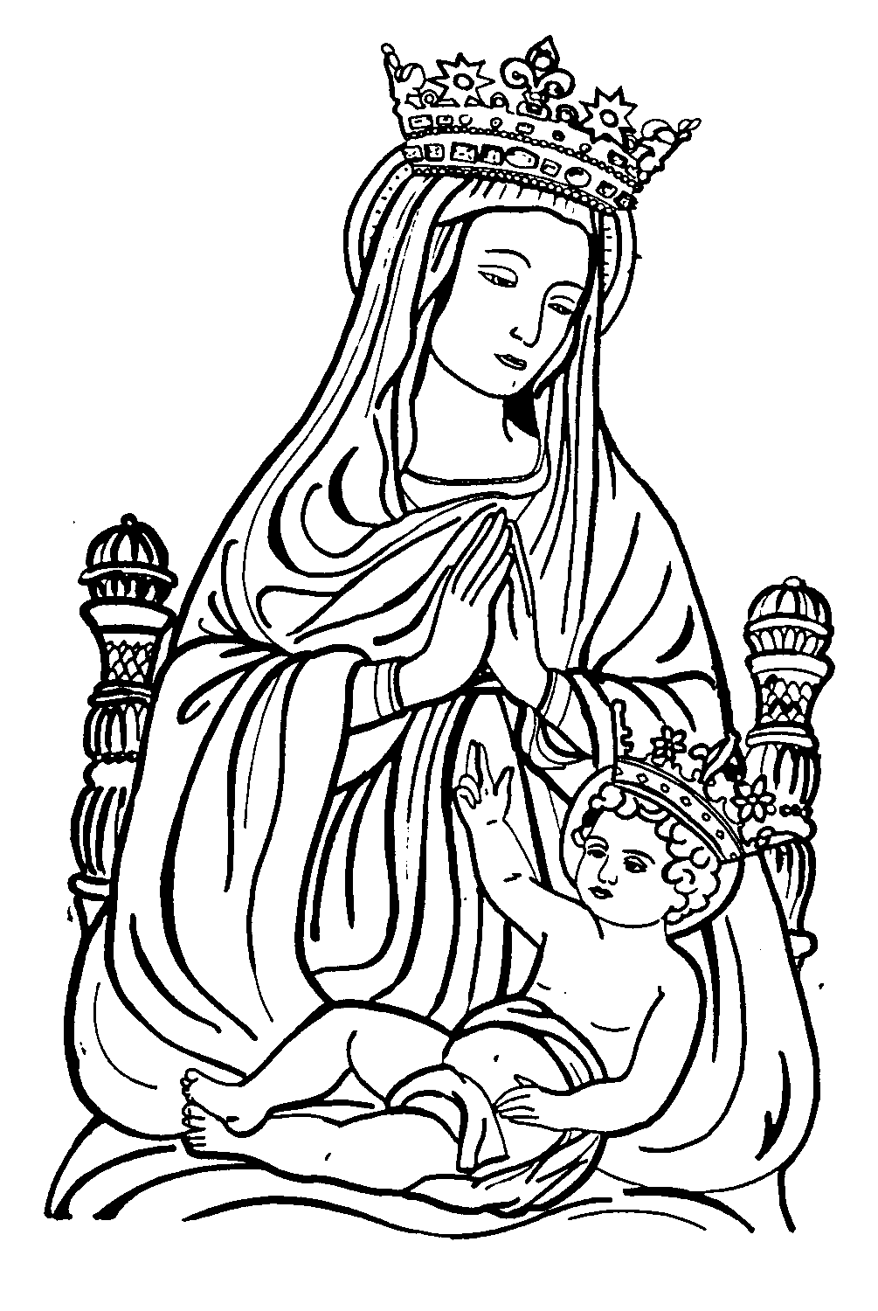

INNO DELLA FONTENOVA
1 O Vergine Maria, dolce Patrona, tutto di te s’illumina e s’infiamma: e prima d’esser bella tu sei buona, e prima che regina tu sei mamma.
Rit. Mamma del Cielo, guardaci: il nostro amor ritrova l’antica fedeltà. Mamma del Cielo, salvaci: sei fonte sempre nuova d’eterna carità.
2 O Fonte di Gesù, quando t’invoco, con l’Acqua tu ridonami il candore, e poi col Sangue vivo e poi col Fuoco la forza della fede e dell’amore.
3 Tu che indicasti un dì su questo piano alla fanciulla il gregge ormai disperso, rendi alla Chiesa il popolo cristiano, e riconsacra a Cristo l’universo.

Ha eseguito i canti la Corale della Parrocchia del Cintolese.

